OBJAVA ZA MEDIJE

UMRO ISTVÁN NYOMÁRKAY, DOPISNI ČLAN HRVATSKE AKADEMIJE ZNANOSTI I UMJETNOSTI

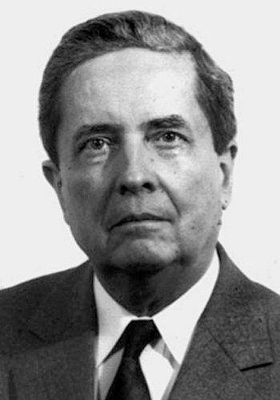

Zagreb, 7. kolovoza 2020. – U četvrtak 6. kolovoza 2020. u Budimpešti je u 84. godini života umro mađarski jezikoslovac István Nyomárkay, dopisni član Hrvatske akademije znanosti i umjetnosti od 1997. Rodio se 16. ožujka 1937. u Budimpešti gdje je diplomirao slavistiku i hungarologiju na Sveučilištu Eötvösa Loránda. Ondje je od 1981. bio docent, a od 1989. redoviti profesor. Predavao je slavističke i kroatističke kolegije i često bio gostujući profesor na studiju hungarologije u Zagrebu. Glavninu svojeg istraživačkoga rada posvetio je kroatistici, a najvažnija su mu djela: Strane riječi u hrvatskosrpskom/srpskohrvatskom jeziku (1984.), Madžarski uzori u hrvatskoj jezičnoj obnovi (Ungarische Vorbilder der kroatischen Spracherneuerung, 1989.) i Jezičnopovijesni rječnik gradišćanskohrvatskoga (Sprachhistorisches Wörterbuch des Burgenlandkroatischen, 1996).

Marijan Lipovac
Ured za odnose s javnošću i medije HAZU

